**13-nji amaly sapak**

**Iýilmeleri öwrenmegiň usullary we serişdeleri.**

Delallaryň iýilmesiniň bahalaryny we iýlip könelişmesiniň häsiýetini şu usullar bilen kesgitleýärler.

1. **Detallaryň mikrometražy.** Maşynlary ýygnamakdan öň we ulanylandan ýa-da synag edilenden soň iýilme ýa-da deformasiýa bolar diýlip çak edilýän ýerlerde ölçeýiş serişdeleriniň kömegi bilen detallary ölçeýärler. Detallaryň ölçegleriniň tapawudy boýunça olaryň iýilmesini kesgitleýärler. Traktorlaryň, awtomobilleriň, oba hojalyk maşynlarynyň we awtotraktor dwigatelleriniň detallarynyň köpüsi üçin ulanylyş synaglarynyň esasynda mikrometraž geçirilende, ölçeg geçirmeli kesikler we tekizlikler takyklanandyr.
2. **Protilografirleme.** Bu usul ulanylanda, detallaryň

belli bir kesiklerdäki we tekizliklerdäki profilogrammalary profilograflar arkaly alynyar. Bu iş maşyny ulanmakdan ýa-da synag etmekden öň (sur. 1.3, çyzyk 1) we' soň (çyzyk 2) ýerine ýetirilýär. Soňra profilogrammalary gabat getirip, detalyň iýilmesiniň epýurasyny gurýarlar. Şonda detallaryň iýilmesiniň diňe bir bahasy däl-de, eýsem, radial ugurda we olaryň uzynlyklary boýunça iýilmäniň häsiýeti ýüze çykarylýar.

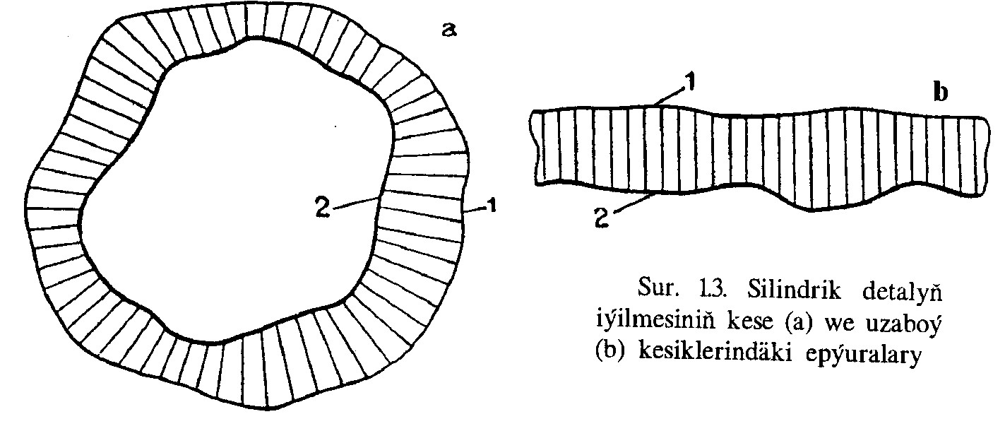

Sur. 2.2. silindrik detalyň iýiýmesiniň kese (a) we uzaboý (b) kesiklerindäki epýuralary**.**

1. **Agramyny çekmek.** Iýilmäni, detallary wagtalwagtal analitik terezilerde çekmek we olaryň ulanylyş ýa-da stend synaglaryndan öňki hem-de soňky massalaryny deňeşdirmek arkaly kesgitleýärler. Awtotraktor dwigatelleriniň tirsekli wallarynyň wkladyşlarynyň hem-de porşen halkalarynyň iýilmesini çekmek arkaly kesgitleýärler. Bu usul detallaryň iýlip könelişen ýerlerini, olaryň iýilmesiniň bahasyny we häsiýetini ýüze çykarmaga mümkinçilik bermeýär.
2. **Ýagdaky metalyň mukdary boýunça iýilmäniň kesgitlenilişi.**

Bu usulda dwigateliň ýaglaýyş ulgamyndan ýa-da geçirijiler gutusynyň, yzky mostuň karterinden wagtal-wagtal synag üçin yag alýarlar. Soňra ýagy spektral analiz etmek üçin niýetlenilen gurluşda ýagdaky metallik elementleriň mukdaryny kesgitleýärler. Agzalyp geçilen agregatlaryň detallarynyň materiallarynyň himiki düzümini bilip, derňewiň netijeleri boýunça olaryň iýilmesini bahalandyrýarlar. Bu usulda agregaty sökmeklik talap edilmeýär, ýöne ol hem detallaryň iýilmesiniň häsiýetini we bahasyny kesgitlemäge mümkinçilik bermeýär.

1. **lýilmäniň radioaktiw izotoplar arkaly kesgitlenilişi.** Detal ýasalanda, onuň splawyna radioaktiw izotop goşýarlar ýa-da taýýar detalda deşik deşip, oňa radioaktiw metallardan ýasalan silindrjikleri («şaýatlary») dykýarlar. Hasaplaýjy enjam arkaly synag üçin alnan ýaglardaky radioaktiw bölejikleriň mukdaryny kesgitleýärler. Bu usul bilen bir detalyň ýa-da bir atly detallar toparynyň iýlip könelişmesini öwrenip bolar. Şonda iýilmäniň bahasy radioaktiw bölejikleriň mukdarynyň «şayatlaryň» iýlen böleginiň uzynlygyna baglylygyndan ugur alyp kesgitlenýär. Bu usul köp zähmet talap edýär, saglyk üçin zyýanly we iýilmäniň häsiýetini ýüze çykarmaga mümkinçilik bermeýär. **6. Iýilmäniň yzlaryň we çukurjyklaryň kömegi bilen kesgitlenilişi.** Detallary almaz piramidalary bilen oýýarlar ýa-da olarda almaz kesgiç bilen çukurjyk edýärler. Yzlaryň diagonallarynyň ölçeglerini ýa-da çukurjyklaryň uzynlygyny mikroskopyň kömegi bilen yzygider ölçäp, detalyň şu ýerindäki iýilmesini kesgitleýärler. Bu usul uzeli kemkäsleýin sökmek bilen detallaryň iýilmesiniň bahasyny we häsiýetini kesgitlemäge mümkinçilik berýär. Ýöne ol köp zähmet siňdirmegi we ýokary hünärli ýerine ýetirijileri talap edýär.

Ýokarda seredilip geçilen usullaryň has giň ýaýranlary detallaryň iýilmesini mikrometraž arkaly we ýagdaky metalyň mukdary bilen kesgitlemekdir.

**Maşynlar bejerilende detallaryň iýilmesiniň ýol bererlik** **we aňryçäk bahalary.** Detalyň iş çyzgylaryna we tehniki şertlere laýyk gelýän ölçeglerine hem-de beýleki tehniki häsiýetnamalaryna **adaty (normal) ölçegler we tehniki häsiýetnamalar** diýilýär.

Eger-de bejermezden detaly maşyna goýup bolýan bolsa we öňdäki bejeriliş döwrüň tutuş dowamynda kanagatlanarly işlejek bolsa, onda bu detalyň ölçeglerine we tehniki häsiýetnamalaryna **ýol bererlikli ölçegler hem-de tehniki häsiýetnamalar** diýilýär.

Detallaryň hasapdan çykarylýan (braklanylýan) ölçeglerine we beýleki tehniki häsiýetnamalaryna **aňryçäk ölçegler we tehniki häsiýetnamalar** diýilýär.

**Ýol bererlikli iýilmeler** maşynlaryň mundan buýanada ulanylmagyna mümkinçilik berýärler. Olar hasaplamak we synag üsti bilen kesgitlenilýär.

**Şaýlarynyň ýonulyp ýitildikligi.**

**Iýlip konelişme we iýilme barada düşünje**. **Iýlip könelişme** -sürtülmede materialy gaty jisimiň ýüzünden aýyrmak we onuň galyndy deformasiyasyny artdyrmak ýagdaýydyr. Bular jisimiň ölçegleriniň we tormasynyň kemkemden üýtgemeginde ýüze çykýarlar.

**Iýilme** —iýlip könelişmäniň bellenen birliklerde kesgitlenyän netijesidir. Iýilmäniň bahasy uzynlyk, massa. göwrüm we ş.m. birliklerde bolup biler.

**Iýlip könelişmäniň tizligi -** iyilmäniň bahasynyň onuň bolup geçen wagt aralygyna bolan gatnaşygydyr

**Iýlip könelişmäniň intensiwligi** - iyilmäniň bahasynyň iýlip könelişmaniň ýüze çykýan şertleşilen ýoluna ýa-da ýerine ýetirilen işiň göwrümine bolan gatnaşygydyr.

**Iýilmä çydamlylyk** — materialyň sürtülmäniň kesgitli şertlerinde iýlip könelişmä garşylyk görkezme häsiýetidir. Bu garşylyk iýlip könelişmäniň tizligine ýa-da intensiwligine ters bolan ululyk bilen bahalandyrylýar.

**Sürtülme güýji** — bir jisimiň başga bir jisim boýunça olaryň araçägine tangensial ugrukdyrylan daşky güýjüň täsiri astynda otnositel süýşmesine bolan garşylyk güýjüdir.

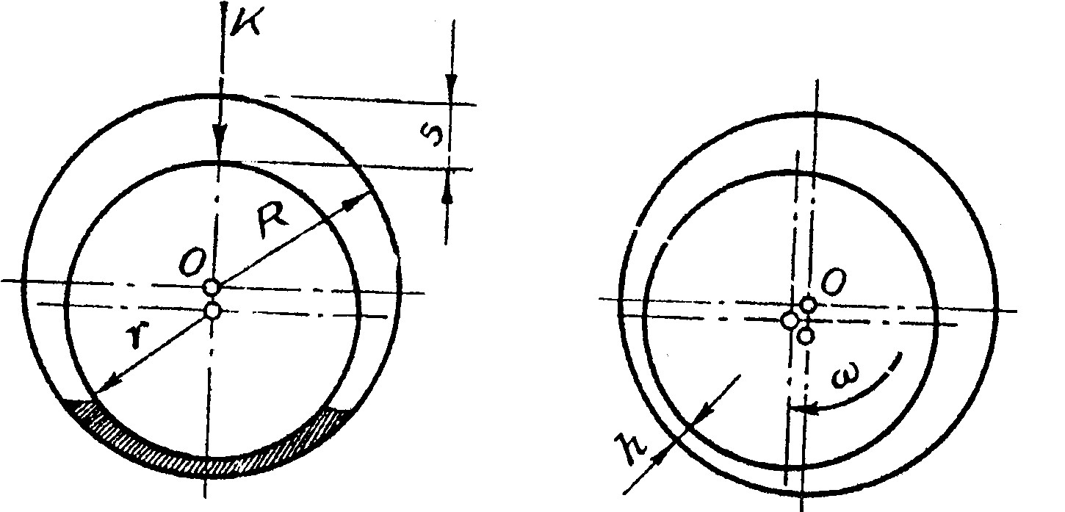

Sur. 2.3. Walyň dynçlyk we aýlanma wagtyndaky ýagdaýy:

R - podşipnigiň radiusy; r - walyň radiusy; ω - burç tizligi;

K - wala düşýän agram (nagruzka); S - yş; h - ýag gatlagynyň galyňlygy **Iýlip könelişmäniň görnüşleriniň toparlara bölünişi.** Häzirki wagtda iýlip könelişmäniň aşakdaky görnüşleri ýeterlik öwrenilendir:

1. **Mehaniki iýlip könelişme** - mehaniki täsirleriň netijesindäki iýlip könelişmedir.
2. **Abraziw iýlip könelişme** - materialyň gaty jisimleriň ya-da gaty bölejikleriň kesiji ýa-da sypyryjy täsiri netijesindäki mehaniki iylip könelişmedir. Abraziwler (fransuz sözi abrasif - gazamak) kwarsyň bölejikleri, iýilmäniň önümleri we ş.m.-lerdir. Toprak bejeriji we ýer gazyjy maşynlaryň iş organlary şeýle iýlip könelişmä duçar bolýarlar.
3. **Gidroabraziw (gazoabraziw) iýlip könelişme -** suwuklyk (gaz) akymynyň alyp gidýän gaty jisimleriniň ýa-da bölejikleriniň täsiri netijesinde bolup geçýän abraziw iýlip könelişmedir. Awtotraktor dwigatelleriniň ýangyç gurluşynyň detallary, SPT we klapan mehanizmleri, suwaryjy maşynlaryň forsunkalary, zemsnaryadlaryň we pnewmotransportyň truboprowodlary, çalykdyryjy ulgamyň detallary şeýle iýlip könelişmä sezewar bolýarlar.
4. **Okislenip iýlip könelişme·poslama -** poslamamehaniki iýlip könelişmedir. Şonda material bilen kislorodyň ýa-da okislendiriji daşky sredanyň arasynda himiki reaksiýa agdyklyk edýär (awtotraktor dwigatelleriniň tirsekli hem-de paýlaýjy wallarynyň boýunjagazlary, porşen barmaklary).
5. **Ýadawlyk iýlip könelişmesi** - üstki gatlagyň materialynyň kiçijik bölejikleri gaýtadan deformirlenende, obýektiň ýadawlyk zerarly weýran bolmagy netijesinde dörän mehaniki iýlip könelişmedir (yranma we typma podşipnikleri, şesternýalaryň dişleri we ş.m. detallar).
6. **Ilişip iýlip könelişme** - ýapyşmagyň, materialyň çuň oýulmagy, onuň sürtülýän üstleriň birinden beýlekisine geçmegi we döreýän büdür-südürlikleriň çatyrymlaşýan üste edýän täsiri netijesinde döreýän iýlip könelişmedir (plugyň tigriniň wtulkasy, balansirieriň oklary, awtotraktor dwigatelleriniň tirsekli we paýlaýjy wallarynyň podşipnikleri, SPT-niň detallarynyň çatyrymlaşmalary).
7. **Freting-poslap iýlip könelişme** - kiçi yrgyldyly otnositel sürtülmeler wagtynda galtaşýan jisimleriň poslap mehaniki iýlip könelişmesidir (waly we korpusy bolan yranma podşipnikleriniň, şlisli we şponkaly birikdirmeleriň detallarynyň çatyrymlaşmalary).
8. **Wodorod iýlip könelişmesi -** munuň özi sürtülme zonasynda bar bolan ýa-da bu zonada bölünip çykýan metala siňdirilen wodorodyň giňelmegi (partlamagy) sebäpli üstki gatlagyň weýran bolmagydyr (silindrleriň peşeňleri, tormoz barabanlary, şarjagazly we rolikli podşipnikleriň yranma jisimleri we yranma ýodajyklary, şesternýalaryň dişleri).
9. **Gidroerozion (gazoerozion) iýlip könelişme** - suwuklyk (gaz) akymynyň täsiri netijesinde üstüň iýlip könelişmegidir. Geçirijiler gutusynyň ikinji walynyň şlisleri, awtotraktor dwigatelleriniň klapanlary we klapan öýjükleri, gidroulgamlaryň we nasoslaryň detallary şeýle iýlip könelişmä sezewar bolýarlar.
10. **Kawitasion iýlip könelişme** - gaty jisim suwuklyga görä otnositel hereket edende ýüze çykýan mehaniki iýlip könelişmedir. Şonda gaz köpürjikleri üstüň ýakynynda ýarylýarlar, bu bolsa ýerli uly basyşy ya-da ýokary temperaturany döredýär (awtotraktor dwigalelleriniň silindrler blogy we onuň başjagazy, silindrleriniň peşeňleriniň daşky üstleri, dürli nasoslaryň detallary).
11. **Elektroerozion iýlip könelişme** - elektrik togy geçende, razrýadlaryň täsiri netijesinde döreýän üstüň erozion iýlip könelişmegidir (elektrik maşynlarynyň ýakorlarynyň kollektorlary, çotgalar, bölüjiniň detallary).

**Metallaryň eroziyasy** - gaz ýa-da suwuklyk akymynda, şeýle hem mehaniki ýa-da elektrik razryadlaryň täsiri bilen metal önümleriniň listüniň kem-kemden weýran bolmagydyr.